Obecně závazná vyhláška obce Supíkovice č. 8 / 2019
o místním poplatku za užívání veřejného prostranství
č.j. OS/1875/2019

Zastupitelstvo obce Supíkovice se na svém zasedání dne 28.11.2019 usnesením č. 8/2019 usneslo vydat na základě § 14 zákona č. 565/1990 Sb., o místních poplatcích, ve znění pozdějších předpisů (dále jen „zákon o místních poplatcích“), a v souladu s § 10 písm. d) a
§ 84 odst. 2 písm. h) zákona č. 128/2000 Sb., o obcích (obecní zřízení), ve znění pozdějších předpisů, tuto obecně závaznou vyhlášku (dále jen „tato vyhláška“):
Čl. 1
Úvodní ustanovení
- Obec Supíkovice touto vyhláškou zavádí místní poplatek za užívání veřejného prostranství (dále jen „poplatek“).
- Správcem poplatku je obecní úřad Supíkovice.
Čl. 2
Předmět poplatku a poplatník
- Poplatek za užívání veřejného prostranství se vybírá za zvláštní užívání veřejného prostranství, kterým se rozumí provádění výkopových prací, umístění dočasných staveb a zařízení sloužících pro poskytování prodeje a služeb, pro umístění stavebních nebo reklamních zařízení, zařízení cirkusů, lunaparků a jiných obdobných atrakcí, umístění skládek, vyhrazení trvalého parkovacího místa a užívání tohoto prostranství pro kulturní, sportovní a reklamní akce nebo potřeby tvorby filmových a televizních děl.
- Poplatek za užívání veřejného prostranství platí fyzické i právnické osoby, které užívají veřejné prostranství způsobem uvedeným v odstavci 1 (dále jen „poplatník“).
Čl. 3
Veřejná prostranství
- Poplatek se platí za užívání veřejných prostranství, která jsou uvedena jmenovitě uvedena v bodě 2 a jsou graficky vyznačena na mapě v příloze č. 1. Tato příloha tvoří nedílnou součást této vyhlášky.
- Poplatek se platí za užívání těchto veřejných prostranství:
  - plocha před vodní přírodní nádrží v Kolonkách – parc. č. 15/1,
  - plocha v blízkosti mostu (455-001) v kolonkách – par. č. 6/1 a par. č. 143,
  - plocha v areálu „Pompe“ – parc. č. 1123 a st. parc. 168,
  - plocha (parkoviště) před obchodem Snášelová – parc. č. 1087/2,
  - plocha pod hřištěm (u hřbitova) – parc. č. 1030,
  - plocha za Národním domem – st. parc. 55/1 a parc. č. 434 a 435,
  - prostor parku u ND – parc. č. 441, 436 a 437 a parc. č. 1399
  - plocha (parkoviště) naproti obecnímu úřadu – parc. č. 971/2,
  - prostor v okolí autobusové zastávky ČMPK (směr Jeseník) – parc. č. 834/1 a 1359/4,
  - prostor vápenky – parc. č. 1525/5 a 1526/2
  - plocha pod bývalou hasičskou zbrojnicí (horní konec) – parc. č. 757 a 775.
Čl. 4
Ohlašovací povinnost
- Poplatník je povinen ohlásit zvláštní užívání veřejného prostranství správci poplatku nejpozději 3 dny před zahájením užívání veřejného prostranství. V případě užívání veřejného prostranství po dobu kratší než 2 dny, je povinen splnit ohlašovací povinnost nejpozději v den zahájení užívání veřejného prostranství. Pokud tento den připadne na sobotu, neděli nebo státem uznaný svátek, je poplatník povinen splnit ohlašovací povinnost nejblíže následující pracovní den.
- V ohlášení poplatník uvede
  - jméno, popřípadě jména, a příjmení nebo název, obecný identifikátor, byl-li přidělen, místo pobytu nebo sídlo, sídlo podnikatele, popřípadě další adresu pro doručování; právnická osoba uvede též osoby, které jsou jejím jménem oprávněny jednat v poplatkových věcech,
  - čísla všech svých účtů u poskytovatelů platebních služeb, včetně poskytovatelů těchto služeb v zahraničí, užívaných v souvislosti s podnikatelskou činností, v případě, že předmět poplatku souvisí s podnikatelskou činností poplatníka,
  - další údaje rozhodné pro stanovení poplatku, zejména předpokládanou dobu, způsob, místo a výměru užívání veřejného prostranství, včetně skutečností dokládajících vznik nároku na případnou úlevu nebo osvobození od poplatku.
- Poplatník, který nemá sídlo nebo bydliště na území členského státu Evropské unie, jiného smluvního státu Dohody o Evropském hospodářském prostoru nebo Švýcarské konfederace, uvede kromě údajů požadovaných v odstavci 2 adresu svého zmocněnce v tuzemsku pro doručování.
- Dojde-li ke změně údajů uvedených v ohlášení, je poplatník povinen tuto změnu oznámit do 30 dnů ode dne, kdy nastala.
- Povinnost ohlásit údaj podle odst. 2 nebo jeho změnu se nevztahuje na údaj, který může správce poplatku automatizovaným způsobem zjistit z rejstříků nebo evidencí, do nichž má zřízen automatizovaný přístup. Okruh těchto údajů zveřejní správce poplatku na své úřední desce.
Čl. 5
Sazba poplatku
- Sazba poplatku činí za každý i započatý m² a každý i započatý den:
  - za umístění dočasných staveb a zařízení sloužících pro poskytování služeb 10,- Kč,
  - za umístění dočasných staveb sloužících pro poskytování prodeje 10,- Kč,
  - za umístění zařízení sloužících pro poskytování prodeje 100,- Kč,
  - za provádění výkopových prací 1,- Kč,
  - za umístění stavebních zařízení 1,- Kč,
  - za umístění reklamních zařízení 100,- Kč,
  - za umístění zařízení cirkusů 10,- Kč,
  - za umístění skládek stavebního materiálu případně stavebního odpadu 2,- Kč,
  - za vyhrazení trvalého parkovacího místa 1,- Kč,
  - za užívání veřejného prostranství pro kulturní akce 1,- Kč,
  - za užívání veřejného prostranství pro sportovní akce 1,- Kč,
  - za užívání veřejného prostranství pro reklamní akce 10,- Kč,
  - za užívání veřejného prostranství pro potřeby tvorby filmových a televizních děl 10,- Kč.
- Obec stanovuje poplatek paušální částkou takto:
  - za umístění zařízení lunaparků a jiných obdobných atrakcí 200,- Kč/týden za jednu atrakci.
Čl. 6
Splatnost poplatku
- Poplatek ve stanovené výši je splatný:
  - při užívání veřejného prostranství po dobu kratší 2 dnů nejpozději v den zahájení užívání veřejného prostranství,
  - při užívání veřejného prostranství po dobu delší 3 dnů nejpozději do 3 dnů od zahájení užívání veřejného prostranství (popřípadě je splatnost stanovena na 15 dnů po ukončení užívání veřejného prostranství – vystavení faktury).
- Poplatek stanovený paušální částkou je splatný nejpozději v den zahájení užívání veřejného prostranství.
- Připadne-li konec lhůty splatnosti na sobotu, neděli nebo státem uznaný svátek, je dnem, ve kterém je poplatník povinen svoji povinnost splnit, nejblíže následující pracovní den.
Čl. 7
Osvobození a úlevy
- Poplatek se neplatí:
  - za vyhrazení trvalého parkovacího místa pro osobu, která je držitelem průkazu ZTP nebo ZTP/P,
  - z akcí pořádaných na veřejném prostranství, jejichž celý výtěžek je odveden na charitativní a veřejně prospěšné účely.
- Od poplatku se dále osvobozují:
  - neziskové organizace (spolky, obecně prospěšné společnosti, aj.), které mají sídlo na území obce Supíkovice,
  - neziskové organizace (spolky, obecně prospěšné společnosti aj.), které pořádají sportovní nebo kulturní akce pro děti.
- Úlevy se neposkytují.
- Údaj rozhodný pro osvobození dle odst. 2 tohoto článku je poplatník povinen ohlásit nejpozději ke dni ohlášení užívání veřejného prostranství (dle čl. 4 odst. 1).
(5) V případě, že poplatník nesplní povinnost ohlásit údaj rozhodný pro osvobození ve lhůtě stanovené touto vyhláškou nebo zákonem, nárok na osvobození nebo úlevu zaniká.
Čl. 8
Navýšení poplatku
- Nebudou-li poplatky zaplaceny poplatníkem včas nebo ve správné výši, vyměří mu správce poplatku poplatek platebním výměrem nebo hromadným předpisným seznamem.
- Včas nezaplacené poplatky nebo část těchto poplatků může správce poplatku zvýšit až na trojnásobek; toto zvýšení je příslušenstvím poplatku sledujícím jeho osud.
Čl. 9
Přechodné a zrušovací ustanovení
- Zrušuje se obecně závazná vyhláška č. 4/2011 o místním poplatku za užívání veřejného prostranství ze dne 19.5.2011.
- Poplatkové povinnosti za předchozí kalendářní roky se řídí dosavadními právními předpisy.
Čl. 10
Účinnost
      - Tato vyhláška nabývá účinnosti dnem 1.1.2020.

_____________________ _____________________
Roman Bican v. r. Ing. Radka Hečková v. r.
starosta obce místostarostka obce

Vyvěšeno na úřední desce obecního úřadu dne: 29. 11. 2019
Sejmuto z úřední desky obecního úřadu dne: 17. 12. 2019
Zveřejnění vyhlášky bylo shodně provedeno způsobem umožňujícím dálkový přístup.

Příloha č. 1 – vyznačení veřejných prostranství, na které se vztahuje vyhláška
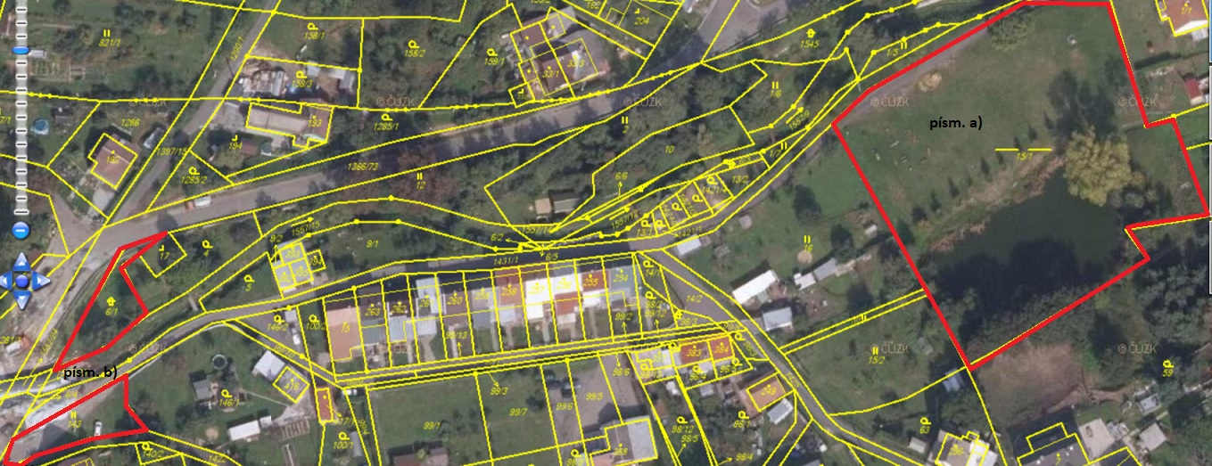
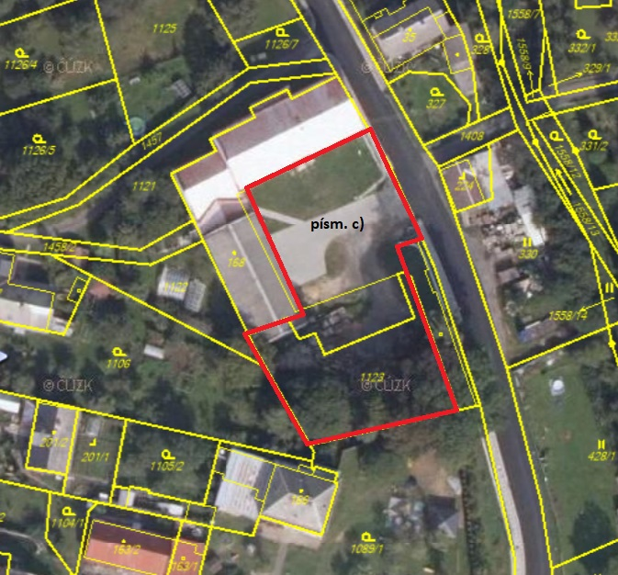

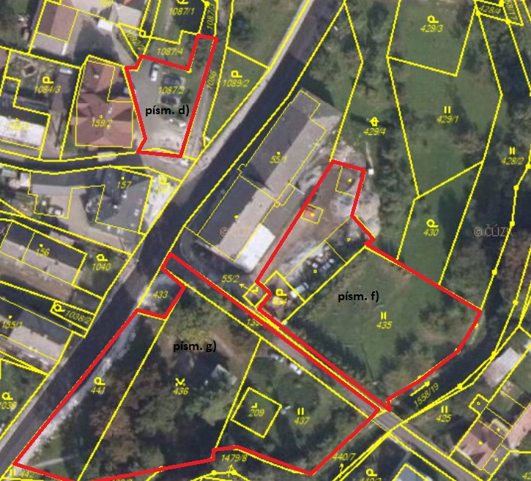

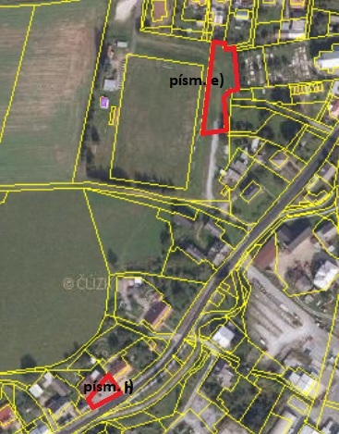

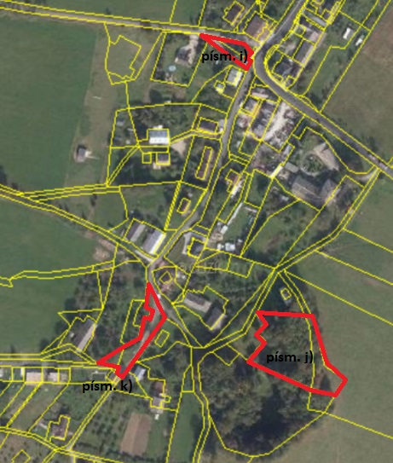

§ 15 odst. 1 zákona o místních poplatcích
§ 4 odst. 1 zákona o místních poplatcích
§ 4 odst. 2 zákona o místních poplatcích
§ 14a odst. 2 zákona o místních poplatcích
§ 14a odst. 3 zákona o místních poplatcích
§ 14a odst. 4 zákona o místních poplatcích
§ 14a odst. 5 zákona o místních poplatcích
8 § 4 odst. 1 zákona o místních poplatcích
§ 14a odst. 6 zákona o místních poplatcích
¹⁰ § 11 odst. 1 zákona o místních poplatcích
1¹ § 11 odst. 3 zákona o místních poplatcích

